ESCUELA NORMAL DE EDUCACIÓN PREESCOLAR
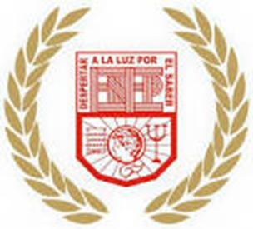
LICENCIATURA EN EDUCACIÓN PREESCOLAR
CICLO ESCOLAR 2022-2023

NOMBRES: RODRIGUEZ BRIONES DEBANIE GUADALUPE #27
GRADO Y GRUPO: 1ª A
TÍTULO: REPORTE DE LECTURA.
Vínculos comunitarios y reconstrucción social. Red Académica Digital.

MATERIA: Análisis de prácticas y contextos escolares

MAESTRO: Rosa Velia del Rio Tijerina.

21 de marzo del 2023, Saltillo Coahuila

REPORTE.
Pues básicamente de lo que nos habla la lectura Es del como hoy en la actualidad se centran ciertas ideas referentes a los valores y problemas que pueda tener una comunidad y la sociedad entre sí y así hacer que la sociedad vuelva a tener un rumbo en dónde todo sea de manera equitativa y correctamente plasmada.
Algo que también señala mucho en la lectura es toda la falta de proyectos, pláticas y exposiciones referentes a este tema puesto que hoy en la actualidad se cree que se está perdiendo el sentido común para tomar ciertas decisiones que más adelante puede afectar a nuestras futuras generaciones.
hoy toda la lectura está centrada en esto puesto que lo que yo pude observar es que su objetivo es poder llegar a las nuevas generaciones y a la sociedad y de esta manera marcar un cambio para volver a tomar un rumbo en el cual todos estemos de acuerdo con las decisiones que se tomen.
También nos habla de cómo era vivir en la sociedad en el pasado y cómo lo es ahora pues es bien sabido que antes se contaba con más seguridad en algunos aspectos y que de verdad se tomaba en cuenta las necesidades y problemas que se tenían en varias comunidades cosa que hoy en día no se tiene pues no se tiene el pensamiento común y no se piensa en el bien de todos.
Hoy todo esto fue detectado gracias a artículos, investigaciones y entrevistas que se hicieron para que este fundamento fuera más verídico.
Este reporte lo hice un poco corto pues centro la idea principal de la lectura desde el primer momento y traté de hacer que sin mucho texto se diera a conocer sobre que trataba.

